Manuel utilisateur de l’adaptateur USB V2 réseau sans fil 54plus

Cet appareil a été testé et répond aux normes des appareils numériques de classe B conformément aux règles de la partie 15 de la FCC (Federal Communication Commission ou Commission Fédérale de la Communication Américaine). Ces limites garantissent une protection raisonnable contre les interférences dans une zone résidentielle. Cet équipement génère, utilise et produit des ondes radio-électriques, et s’il n’est pas installé et utilisé selon les instructions du mode d’emploi, peut créer des interférences aux communications radio.
Néanmoins, il n’est pas garanti que des interférences ne se produisent pas dans une installation particulière. Si cet équipement entraîne des interférences à la réception de la radio ou de la télévision, vous pouvez l’éteindre, ou alors l’utilisateur est invité à corriger cette interférence en effectuant ces changements :
- Réorienter ou changer de place l’antenne de réception
- Allonger la distance entre l’équipement et le récepteur
- Installer l’équipement dans un endroit différent de celui du récepteur
- Demander de l’aide à votre revendeur ou à un expert en installation radio

Avertissements FCC
Cet équipement doit être installé et doit fonctionner selon le mode d’emploi, avec un espacement minimum de 5 cm entre l’antenne et le corps de l’individu (en excluant les extrémités des mains, des jambes et des pieds) durant l’utilisation du réseau sans fil.
Cet appareil respecte les règles de la partie 15 du FCC. Son fonctionnement est soumis aux conditions suivantes : (1) cet appareil ne peut pas causer des interférences nuisibles, et (2) cet appareil doit accepter toute interférence, y compris celle qui pourrait entraîner une opération non désirée.
Tout changement ou modification non approuvée expressément par la partie responsable de la conformité peut annuler l’autorité de faire fonctionner l’équipement.
Cet appareil est conforme aux règles FCC concernant l’exposition aux radiations fixée pour un environnement incontrôlé. Dans le but de ne pas dépasser les limites FCC d’exposition radio, il est recommandé de ne pas s’exposer à moins de 20 cm d’une antenne sans fil pendant le fonctionnement normal du réseau sans fil.

Conformité R&TTE
Ce matériel est conforme aux exigences de la directive 1998/5/CE du Parlement et du Conseil Européen établit le 9 mars 1999 sur le matériel radio et le matériel de télécommunication et sur la reconnaissance mutuelle de leur conformité (R&TTE).
La directive R&TTE annule et remplace la directive 98/13/EEC à partir du 8 avril 2000.
Ce matériel a été conçu avec le plus grand soin de façon à garantir la sécurité des personnes qui l’installent ou qui l’utilisent. Néanmoins il est recommandé de faire attention aux chocs électriques et à l’électricité antistatique en rapport avec l’utilisation de matériel électrique.

Sécurité
Cet appareil peut être utilisé dans un environnement commercial et dans un environnement domestique dans l’Union Européenne notamment en Autriche, Belgique, Danemark, Finlande, France, Allemagne, Grèce, Irlande, Italie, Luxembourg, Pays-Bas, Portugal, Espagne, Suède et Royaume Uni, et dans les pays partenaires de l’union comme l’Islande, le Liechtenstein, la Norvège et la Suisse.
Pas de limitations d’utilisation pour les pays européens.

TABLE DES MATIERES

1 Introduction
1.1 Caractéristiques
1.2 Spécifications
1.3 Contenu du paquet

2 Procédures d’installation
2.1 Installation de l’utilitaire de configuration
2.2 Mise en œuvre de l’utilitaire de configuration
2.3 Utilisation de l’utilitaire

3 Paramétrage et administration
3.1 Profil
3.2 Configurer un profil
3.3 Authentification et sécurité
3.4 Réglage du mode 802.1x
3.5 Réglage du serveur 802.1x
3.6 Etat de connexion du réseau sans fil
3.7 Statistiques
3.8 Réglages avancés
3.9 A Propos de
3.10 Mode Turbo

4. Résolution de problèmes

Avertissements
Les informations citées dans ce manuel peuvent être modifiées sans préavis et ne sont en aucun cas contractuelles.
Toute reproduction intégrale ou partielle faite sans le consentement de l’auteur ou de ses ayants droit est strictement interdite conformément à la loi du 11 mars 1957. Cela serait considéré comme une contrefaçon sanctionnée par le code pénal.
Copyright © 2006. Connectland. Tous droits réservés.

1 Introduction
Merci d’avoir acheté ce mini adaptateur USB V2 de réseau sans fil 802.11g.
Sa petite taille permet de le transporter partout. Il convient aussi bien aux ordinateurs portables qu’aux ordinateurs de bureau.
Il intègre la fonction de cryptage des données WEP en 64/128 bits qui protège votre réseau sans fil contre les intrusions. Il est compatible avec la norme WPA (Wi-Fi Protected Access) qui combine les technologies IEEE 802.1x et TKIP. Les utilisateurs clients doivent être autorisés avant de pouvoir se connecter au point d’accès ou au routeur sans fil, les données sont cryptées et décryptées par une clé secrète dynamique variable.
L’adaptateur est compatible avec la norme WPA2 et intègre aussi un moteur AES qui assure un haut degré de sécurité et d’authentification, et représente actuellement la solution la plus avancée en matière de sécurité de réseau sans fil défini par la norme IEEE 802.11i.

1.1 Caractéristiques
- Design de faible taille, transportable
- Fonctionne en USB V2.0/1.1/1.0
- Compatible avec les normes IEEE 802.11b et IEEE 802.11G en DSSS à 2.4 Ghz
- Taux de transfert élevé jusqu’ à 54 Mbps.
- Taux de transfert à 54/48/36/24/18/12/11/9/6/5.5/2/1 Mbps en détection automatique
- Fonction Turbo pour optimiser la vitesse de transfert
- Fonction WMM optimisant la vitesse de transfert pour les données multimédia
- Supporte le cryptage en 64/128 bits WEP, WPA (TKIP, IEEE 802.1x), WPA2 (AES, IEEE 802.1x) pour un plus haut niveau de sécurité
- Fonctionne sous Windows 98SE/ME/2000/XP

1.2 Spécifications
- Normes IEEE 802.11g/b
- Interface : USB V2.0 de type A
- Bande de fréquence: 2.400 – 2.4835 Ghz (bande médicale, scientifique et industrielle)
- Taux de transfert à 54/48/36/24/18/12/11/9/6/5.5/2/1 Mbps en détection automatique
- Modulation : OFDM avec BPSK, QPSK, 16QAM, 64QAM (11g) BPSK, QPSK, CCK (11b)
- Sécurité : supporte le cryptage en 64/128 bits WEP, WPA (TKIP, IEEE 802.1x), WPA2 (AES, IEEE 802.1x) pour un plus haut niveau de sécurité
- Antenne interne
- Deux indicateurs lumineux de connexion et d’activité
- Sensibilité en réception : -70dBm@54Mbps, -83.5dBm@11Mbps
- Température : 32~122°F (0 ~50°C)
- Humidité : 10-95% (non condensée)
- Dimensions : 9(H) x 27(l) x 87(L) mm

1.3 Contenu du paquet
- Adaptateur USB sans fil IEEE 802.11g
- CD de pilotes et d’utilitaire
- Câble USB
- Guide d’installation rapide
Si un des objets venait à manquer, contacter votre revendeur le plus tôt possible.

2 Procédures d’installation
Avant d’installer le matériel, veuillez suivre ces procédures d’installation :
Remarque 1 : veuillez ne pas installer l’adaptateur avant d’avoir installé le logiciel
sur le CD.
Remarque 2 : l’installation suivante s’est faite sous Windows XP, mais la procédure
est similaire pour Windows 98SE/ME/2000/SERVER 2003.
Remarque 3 : si vous avez déjà installé l’adaptateur et son logiciel auparavant, veuillez
désinstaller l’ancien pilote.

2.1. Installation de l’utilitaire de configuration
A. Insérer le CD du pilote dans votre lecteur CD/DVD. Cliquer sur ‘setup.exe’.
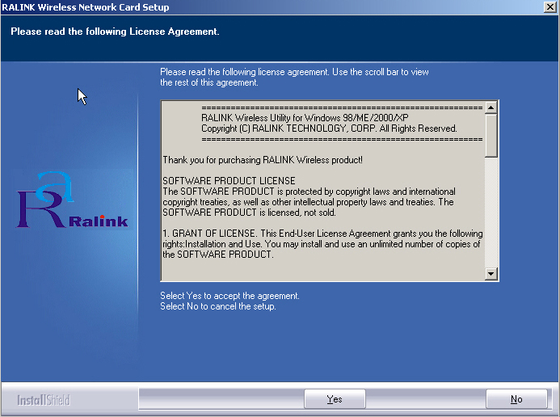
Ensuite cliquer sur Yes (Oui) pour accepter les conditions d’utilisation de l’utilitaire.
B. Vous pouvez utiliser l’utilitaire Ralink Configuration Tool ou celui de Microsoft Zero Configuration Tool. Cocher celui de Ralink par défaut.. Cliquer sur Next ou Suivant.
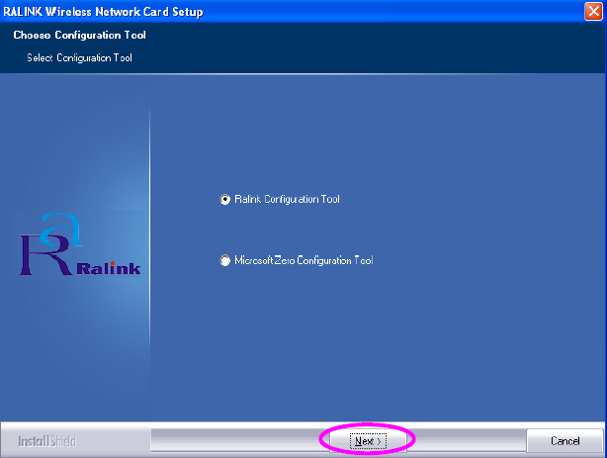
C. Si un avertissement concernant la signature numérique s’affiche sur votre écran, cliquer sur Continue Anyway ou Continuer quand même.
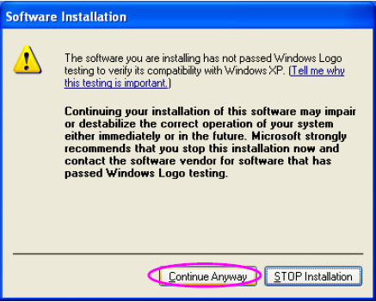
D.Si vous voulez utiliser l’adaptateur sans fil 54PLUS avec les meilleures performances possibles, cocher Optimize for WiFi mode (Optimiser pour le mode WIFI).
Sinon cocher Optimize for performance mode (Optimiser pour le mode performance) si vous voulez utiliser l’adaptateur normalement. Cliquer sur Next ou Suivant.
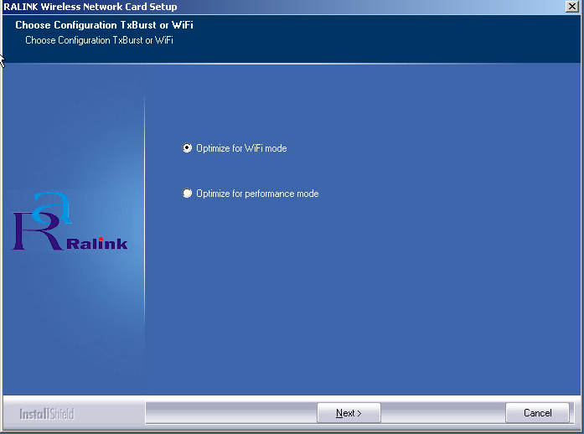
Laisser le système installer les fichiers. Une fenêtre va apparaître demander d’enficher l’adaptateur sur le port USB de votre ordinateur.
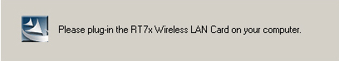
(Veuillez enficher l’adaptateur sur le port USB de votre ordinateur).

Faites-le et patienter quelques instants.
Cliquer sur Finish ou Terminer pour valider l’installation
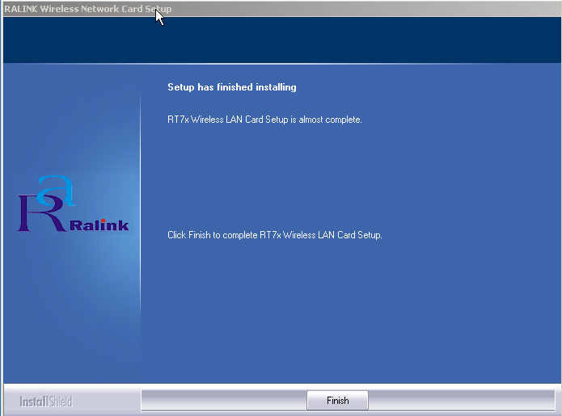

2.2. Mise en oeuvre de l’utilitaire de configuration
Pour démarrer l’utilitaire, double cliquer sur l’icône R en bas à droite de la barre des tâches
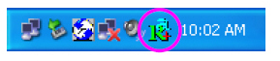
Sous Windows XP, il existe l’utilitaire ‘Windows Zero Configuration tool ou Outil de Configuration Zéro Windows’ pour configurer les clients sans fil. Si vous voulez utiliser l’utilitaire Ralink, veuillez suivre une des 2 méthodes :

1ère méthode : Double cliquer sur l’icône Use RaConfig as configuration utility pour utiliser l’utilitaire
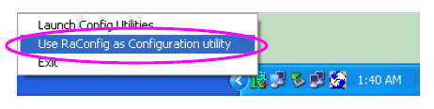
2ème méthode : double cliquer sur l’icône de réseau représenté par un ordinateur et son écran.
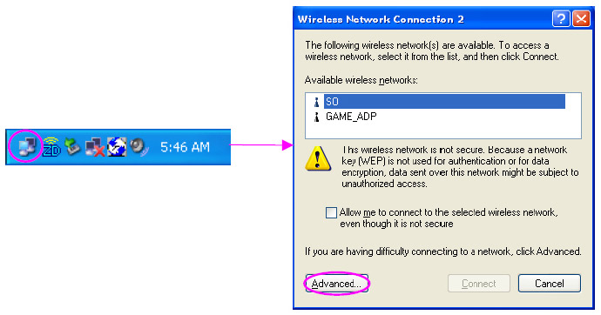
Aller dans Advanced ou Avancé,
Décocher la case Use Windows to configure my wireless network settings ou Utiliser Windows pour configurer mon réseau sans fil.
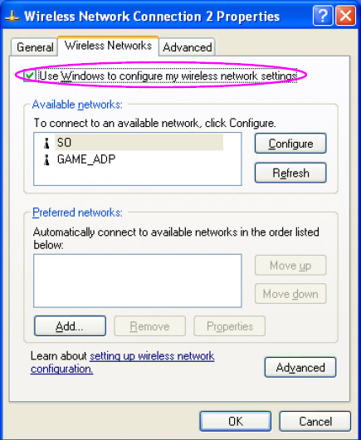

2.3 Utilisation de l’utilitaire de configuration
L’utilitaire de configuration est une puissante application qui vous permet de configurer l’adaptateur USB réseau sans fil et de surveiller les paramètres de votre connexion.
Il apparaît comme une icône en dessous à droite de la barre des tâches quand l’adaptateur est en état de marche. Vous pouvez l’activer en double cliquant dessus.
En cliquant sur le bouton droit il apparaît deux sous fenêtres :
- Open Utility Windows ou Ouvrir la fenêtre de l’utilitaire : sélectionner cet onglet pour ouvrir l’outil utilitaire de configuration
- Exit ou Fermer: Sélectionner cet onglet pour fermer l’utilitaire.

Attention avant d’utiliser cet utilitaire, vous devez connaître ses restrictions :
1. Pour avoir un débit supérieur à 11 Mbps (jusqu’à 54 Mbps) il faut une interface USB V2; sinon si vous utilisez une interface USB V1.1/V1.0 le débit sera inférieur à 11 Mbps.
2. Cet adaptateur va fonctionner en mode 802.11b quand le réseau est en mode Ad Hoc comme le définit l’organisation WIFI.

3. Paramétrage et administration
Lors de l’ouverture, l’utilitaire va scanner tous les canaux pour trouver tous les réseaux sans fil accessible à l’adaptateur. Vous pouvez voir les informations avancées sur la fenêtre.
Vous avez plusieurs onglets : Profile ou Profil, Link Status ou Etat du réseau, Site Survey ou Etude du réseau, Statistics ou Statistiques, Advanced ou Avancé, About ou A propos.
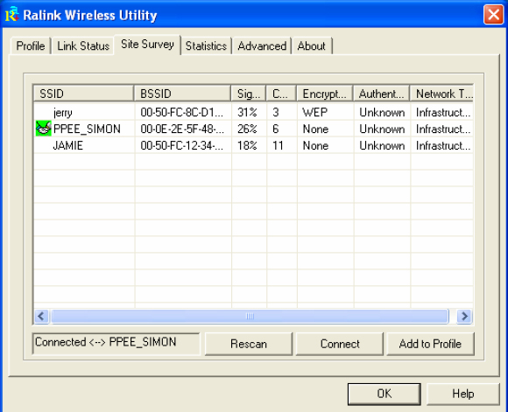

- Connected / Disconnected : montre le nom du SSID et indique s’il y a connexion à un réseau ou s’il n’y en a pas
- Rescan ou Rescanner : pour effectuer un balayage des réseaux sans fil disponible
- Connect ou Connecter : pour connecter à un réseau figurant dans la liste SSID
- Add to Profile ou ajouter un profil : pour ajouter un profil
- SSID : c’est l’identifiant unique (jusqu’ à 32 caractères) du réseau sans fil, les appareils réseau sans fil ayant le même SSID peuvent se connecter entre eux.
- BSSID : montre l’adresse MAC du réseau connecté
- Signal strength ou Puissance du signal : plus le pourcentage est élevé meilleur est le signal ; cet indicateur vous permet de régler la meilleure position du placement de votre adaptateur
- Channel ou Canal : sélectionner le nombre correspondant au canal radio utilisé par l’adaptateur USB 54PLUS, il doit être le même pour tous les appareils se connectant au point d’accès.
- Encryption Mode ou Mode du cryptage : indique le mode du cryptage utilisé
- Authentification Type ou Type d’authentification : ce mode doit être choisi en cohérence en liaison avec les réseaux sans fil existants
- Network type ou type du réseau : indique le type du réseau en Ad-Hoc ou infrastructure.

3.1 Profil
Pour accéder à cette option, il faut cliquer sur Add to Profile ou Ajouter un profil.
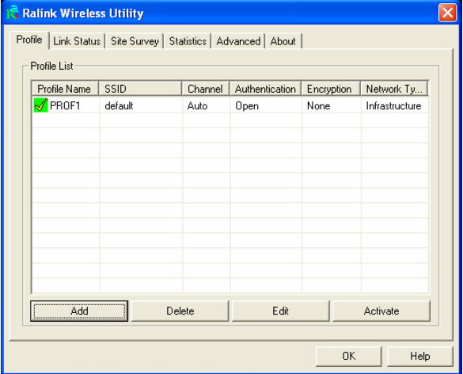
- Profiles List ou Liste des profils : il indique tous les profils avec les caractéristiques comme le SSID, le canal (Channel), l’authentification, le cryptage (Encryption), le type de réseau (Network Type). indique que le profil est connecté à un réseau sans fil, indique que le profil n’est pas connecté à un réseau sans fil
- Add/Delete/Edit button ou bouton Ajouter/Supprimer/Editer : permet d’ajouter, de supprimer ou d’éditer un profil.
- Activate Button ou bouton Activer : cliquer dessus pour accéder au profil désiré.

3.2 Configurer un profil
Vous pouvez modifier les paramètres du profil.
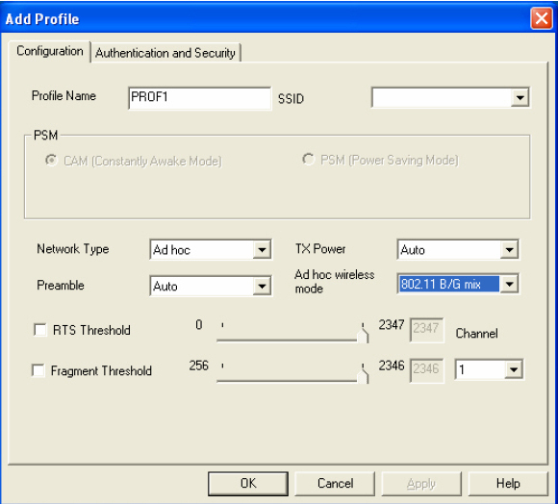

- Profile Name ou Nom du profil : c’est un nom pour différencier le réseau associé à ce profil.
- SSID : c’est l’identifiant unique (jusqu’ à 32 caractères ASCII) du réseau sans fil, les appareils réseau sans fil ayant le même SSID peuvent se connecter entre eux.
- PSM (Power Saving Mode ou Gestion avancée de l’alimentation) : cette fonction n’est disponible qu’en mode infrastructure. Vous avez le choix entre
CAM (Constantly Awake Mode ou mode constamment allumé) : l’adaptateur sera toujours actif et restera en fonctionnement.
PSM (Power Saving Mode ou Mode en économie d’énergie) : quand l’adaptateur ne fonctionne pas, il va se mettre en veille.
- Network type ou Type du réseau sans fil : mode Ad hoc (il permet un réseau sans fil sans l’utilisation de point d’accès ou de routeur sans fil) et mode Infrastructure (ce mode requiert la présence d’un point d’accès ou d’un routeur sans fil)
- TX Power ou Puissance de transmission : pour réduire la puissance de transmission pour économiser de l’énergie. Plus il est élevé et plus la couverture et la distance de transmission seront élevés, plus le système consommera de l’énergie. C’est un mode qui convient particulièrement pour les ordinateurs portables.
- Ad Hoc Wireless Mode ou Mode du réseau sans fil Ad Hoc : dans le mode Ad Hoc, vous pouvez choisir le mode de connexion :
802.11 B/G mix : mode par défaut, quand vous avez des périphériques sans fil en
802.11b et 802.11g
802.11 B Only : quand vous n’avez uniquement que des périphériques sans fil en
802.11b. L’adaptateur est compatible avec 802.11 b et 802.11g
802.11 G Only : quand vous n’avez uniquement que des périphériques sans fil en
802.11g. L’adaptateur est compatible avec 802.11 b et 802.11g
- Preamble ou Préambule : il définit la longueur du bloc CRC pour la communication entre les périphériques sans fil. En mode Auto, l’adaptateur va automatiquement positionner le préambule en fonction des périphériques sans fil auquel il est connecté.
- RTS Threshold ou Seuil RTS : c’est la taille minimale du paquet d’un signal RTS (Requête d’envoi). Si la taille du paquet est inférieure au seuil, il n’y aura pas de requête, le paquet sera directement envoyé au réseau sans fil. Le seuil varie de 0 à 2347 bytes.
- Fragment Threshold ou Seuil du fragment : c’est la taille maximale des paquets. Tout paquet supérieur à ce seuil sera fragmenté. Si vous avez réduit cette valeur et que vous avez des erreurs d’envoi de paquets, vous pouvez augmenter ce seuil au prix d’une baisse de la performance du réseau. Vous pouvez choisir une valeur de 256 à 2346 bytes.
- Channel ou Canal : sélectionner le nombre correspondant au canal radio utilisé par le point d’accès, il doit être le même pour tous les appareils se connectant au point d’accès.

3.3 Authentification et sécurité
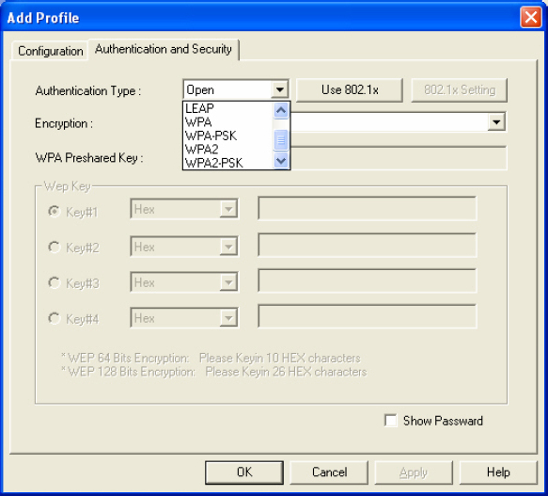

- Authentification Type ou Type d’authentification : ce mode doit être choisi en cohérence en liaison avec les réseaux sans fil existants.
Open ou Système ouvert : pas d’authentification requise
Shared Key ou Clé partagée : les appareils sans fil utilisant uniquement cette clé
peuvent se connecter entre eux.
LEAP : c’est un protocole propriétaire de Cisco. Il permet d’attribuer un nom
d'utilisateur et un mot de passe pour votre ordinateur.
WPA : ce mode est spécialement adapté aux entreprises, il requiert un serveur
RADIUS et un certificat de la part du serveur pour l’authentification, ce mode
supporte seulement le cryptage TKIP.
WPA-PSK : ce mode est spécialement adapté aux particuliers et aux petites
entreprises, l’utilisateur rentre manuellement son mot de passe, toutes les données
sont cryptées entre les différents périphériques sans fil. Pour accéder au réseau
sans fil il faut rentrer le bon mot de passe. Ce mode supporte seulement le
cryptage TKIP.
Les cryptages WPA et WPA-PSK ne fonctionnent pas en mode Ad Hoc.
WPA2 : ce mode supporte les cryptages PSK, AES et EAP. Il ne fonctionne qu’à partir
de Windows 2000/XP. Ce mode est spécialement adapté aux entreprises, il
requiert un serveur RADIUS et un certificat de la part du serveur pour
l’authentification.
WPA2-PSK : ce mode supporte le cryptage AES. Il ne fonctionne qu’à partir
de Windows 2000/XP. Ce mode est spécialement adapté aux particuliers et aux
petites entreprises
- 802.1x Setting ou Réglage 802.1x : quand vous réglez le mode d’authentification en Open, Shared, WPA ou WPA2 vous pouvez utiliser un certificat de serveur ou une authentification du serveur pour authentifier les clients
- Encryption Mode ou Mode du cryptage : vous pouvez activer le cryptage :
None ou aucun : désactive le cryptage des données
WEP ou cryptage WEP : pour activer le cryptage WEP, vous devez entrer les clés
TKIP ou cryptage TKIP : il change une clé temporaire tous les 10000 paquets (un paquet est un message transmis à travers le réseau). Cela assure une plus grande sécurité que le mode WEP.
AES ou cryptage AES : pour activer le cryptage AES qui représente la solution la plus avancée en matière de sécurité IEEE 802.11i en réseau sans fil.
WPA-PSK ou cryptage WPA-PSK/ pour activer ce cryptage. Il faut choisir entre 8 à 64 caractères : lettre ou chiffre. Cette clé doit être utilisée par tous les périphériques sans fil du réseau
Profile name ou Nom du profil : vous pouvez charger des profils pré configurés
Load ou Charger : pour charger des profils pré configurés
Save Current ou Sauvegarder : entrer un nom et sauvegarder le nom du profil
Delete ou Supprimer le profil sélectionné.
- Other ou Autre : pour avoir plus d’informations, appuyer sur Information
Advanced Setting ou Réglages Avancés : pour y accéder, voir 3.4

Cryptage WEP
Le cryptage WEP est basé sur un algorithme de cryptage des données qui protége le réseau sans fil contre les intrusions. Il s’est avéré qu’il avait des problèmes de sécurité. L’adaptateur accepte le cryptage WPA (Wi-Fi Protected Access : Accès WIFI protégé) qui regroupe les technologies IEEE 802.1X et TKIP. Les utilisateurs clients doivent être autorisés avant d’accéder aux points d’accès ou aux routeurs sans fil, les données transmises sont cryptées ou décryptées avec une clé secrète dynamique variable.
- Key length ou Longueur de la clé : vous pouvez sélectionner un cryptage des données transmises en 64, ou 128 bits, la longueur la plus élevée garantit le meilleur niveau de sécurité mais avec une moins grande portée.
- Default Key ID ou Identifiant de la clé par défaut : sélectionner une des clés de 1 à 4.
- Key Format ou Format de la clé : Hexadecimal ou Hexadécimale : les caractères de A à F, a à f et 0 à 9 peuvent être sélectionnées dans le cryptage de la clé
ASCII : les chiffres, les caractères et les signes sont autorisés.
- Key Value ou Valeur de la clé de 1 à 4 : ces clés sont utilisés pour crypter les données.
64 bits : entrer 10 valeurs hexadécimaux ou 5 valeurs ASCII comme clé,
exemple : ‘0123456aef’ ou ‘Guest’
128 bits : entrer 26 valeurs hexadécimaux ou 13 valeurs ASCII comme clé,
exemple : ‘01234567890123456789abcdef’ ou ‘administrator’
- Apply ou Appliquer : cliquer sur Apply pour confirmer les réglages.

3.4 Réglage du mode 802.1x
La norme 802.1x décrit un protocole qui peut être utilisé pour l’authentification entre les clients et le serveurs au niveau du réseau sans fil. Les méthodes et les algorithmes d’authentification sont fournis par le protocole EAP.
Quand un point d’accès agissant en tant qu’authentificateur détecte un périphérique sans fil, il envoie une requête EAP de demande de l’identité du périphérique. En retour, le périphérique répond et donne son identité. Le point d’accès relaie cette information au serveur d’authentification qui est souvent un serveur externe Radius.
Exemple d’authentification MD5 :
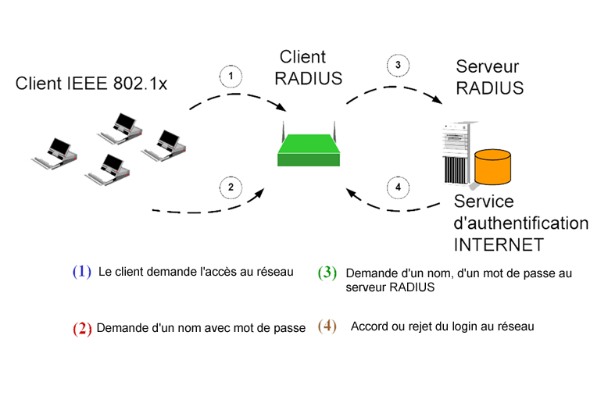
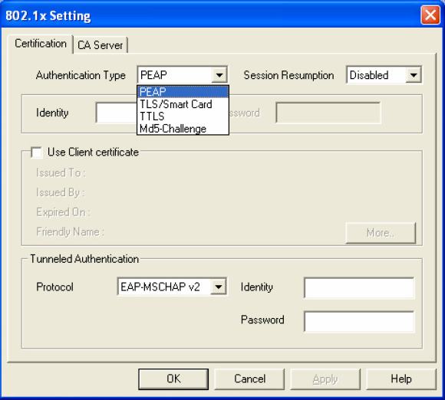
- Authentification type ou type d’authentification : ce mode doit être choisi en cohérence en liaison avec les réseaux sans fil existants.
Cet adaptateur supporte plusieurs types de protocoles d’authentification :
TTLS supporte n’importe quel protocole comme CHAP, MS-CHAP, MS-CHAPv2,
PAP, EAP-MD5. PEAP supporte les protocoles EAP-MS-CHAPv2, EAP-TLS/Smart
Card et Generic Token card. Un certificat client est optionnel pour l’authentification
TLS/Smart Card : c’est le protocole EAP le plus sécurisé mais n’est pas facile à
Utiliser. Il requiert que le certificat numérique soit échangé pendant la phase
d’authentification. Le serveur présente un certificat au client. Après avoir valider
ce certificat, le client présente un certificat client au serveur pour validation
MD5-Challenge : le protocole EAP le plus simple. La station sans fil doit entrer un
jeu comprenant un nom et son mot de passe associé comme identité au serveur
Radius
- Session Resumption ou Reprise de la session : pour éventuellement reprendre la session, vous pouvez choisir Disabled (Désactiver), Reauthentification (Réauthentification), Roaming (Recherche), SameSsid (SSID identique), Always (Toujours)
- Identity ou Identité : utilisé dans le protocole PEAP, délivré par le serveur RADIUS
- Password ou Mot de passe : utilisé dans le protocole PEAP, délivré par le
serveur RADIUS
- Use Client Certificate ou Utiliser un certificat : un certificat est requis en TLS et optionnel en TTLS et PEAP, sélectionner le certificat idoine dans la liste.
- Tunneled authentification ou Authentification du tunnel
Proctocol ou Protocole : quand le type d’authentification est PEAP ou TTLS,
choisir un protocole pouvant être utilisé pour créer un tunnel crypté
Identity ou Identité : nom utilisé requis pour l’authentification. Il peut contenir jusqu’à
63 caractères ASCII en majuscules ou minuscules. Par exemple nom@domaine
Le domaine est optionnel.
Password ou Mot de passe : Il peut contenir jusqu’à 63 caractères ASCII en
majuscules ou minuscules
- Apply ou Appliquer : cliquer sur Apply pour confirmer les réglages.

3.5 Réglage du serveur 802.1x
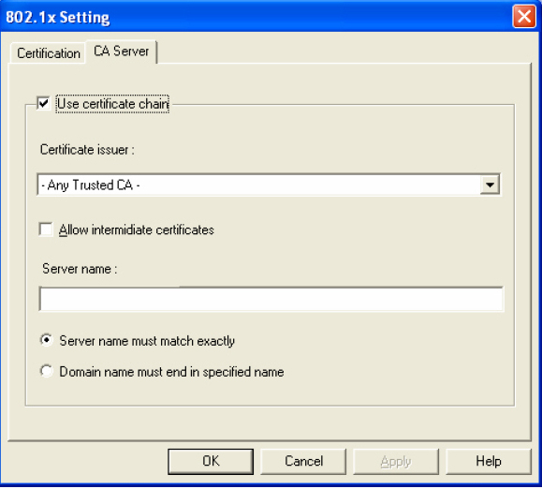
- Use Certificate Chain ou Utiliser un certificat : quand vous avez sélectionné une authentification EAP du type TLS,TTLS ou PEAP et qui requiert un certificat, vous devez cocher cette option
- Certificat Issuer ou Emetteur du certificat : choisissez le type de serveur qui émet le certificat. Si vous choisissez ‘’Any Trusted CA ou N’importe quel CA ou certificat) alors tout certificat inclus dans la liste du système sera accepté
- Allow Intermediate Certificates ou Autoriser des certificats intermédiaires : un serveur désigne un émetteur qui délivre le certificat avec une clé publique au système
- Server name ou Nom du serveur : entrer un nom pour le serveur d’authentification
- Server name must match exactly ou Le nom du serveur doit correspondre exactement : si vous cochez cette option, le nom du serveur doit correspondre exactement à celui du certificat
- Domain name must end in specified name ou Le nom du domaine doit être dans le nom du serveur : si vous cochez cette option, le champ du nom du serveur identifie un domaine. Le certificat doit utiliser un nom de serveur appartenant au domaine ou au sous-domaine (par exemple pour certif.com le serveur sera choix.certif.com) mais cela pourrait être n’importe quel nom utilisé dans le champ du nom du certificat.

3.6 Etat de connexion du réseau sans fil
Vous pouvez connaître les différents paramètres du réseau sans fil.
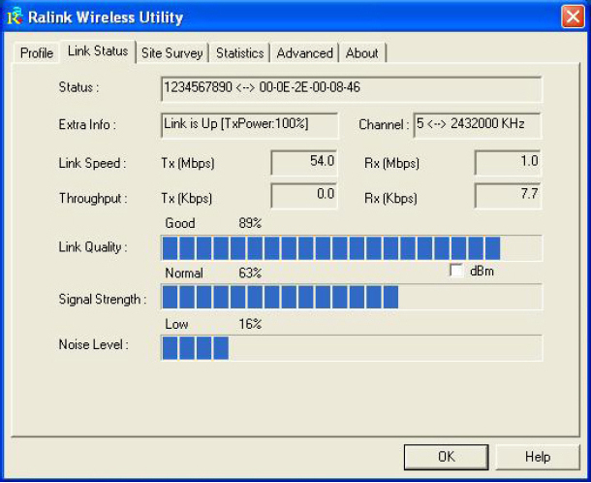
- Status ou Etat du réseau : affiche les paramètres de votre réseau sans fil comme le nom du SSID et l’adresse MAC du réseau
- Extra Info : indique l’état du réseau et la puissance du signal TxPower
- Channel ou Canal : indique le numéro du canal radio utilisé par le réseau sans fil
- Link Speed ou Vitesse du réseau : indique le taux de transmission TX et le taux de réception RX en Mbps du réseau, en maximum 54 Mbps.
- Throughput ou débit : indique en Kbps la vitesse de données transmises Tx et reçues Rx.
- Link Quality ou Qualité du réseau : indique la qualité du lien, plus le chiffre est élevé et meilleure est la qualité.
- dBm : cochez cette option pour avoir la puissance du signal en dBm.
- Signal strength ou Puissance du signal : indique la puissance du signal, plus le chiffre est élevé et meilleure est la réception radio. Cela permet de trouver la meilleure position ou le meilleur endroit pour obtenir la meilleure réception radio
- Noise Level ou Niveau du bruit : indique le niveau du bruit dans le réseau sans fil

3.7 Statistiques
Vous pouvez voir les statistiques relatives à la connexion sans fil.
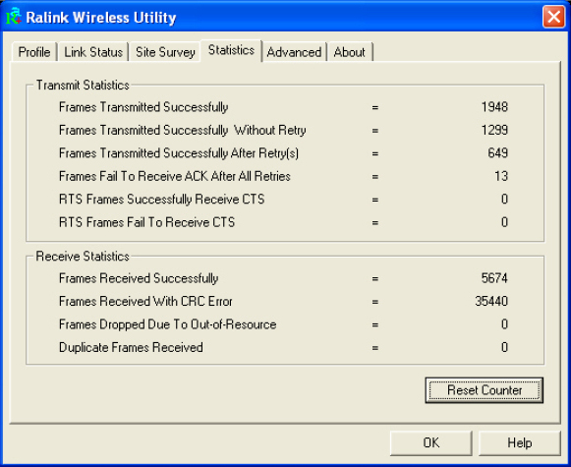
Vous disposez des statistiques en transmission (Transmit Statistics). Vous y trouverez les trames transmises avec succès (Frames Transmitted Successfully), les trames transmises avec succès sans renvoi (Frames Transmitted Successfully Without Retry), les trames transmises avec succès après renvoi (Frames Transmitted Successfully After Retry(s)), les trames non transmises après échec ACK après renvoi (Frames Fail To Receive ACK After Retries), les trames RTS transmises après réception CTS (RTS Frames Successfully Receive CTS), les trames RTS non transmises après réception CTS (RTS Frames Fail Receive CTS)
Vous disposez des statistiques en réception (Receive Statistics). Vous y trouverez les trames reçues avec succès (Frames Received Successfully), les trames reçues avec erreur CRC (Frames Received With CRC Error), les trames perdus en raison du manque de ressource (Frames Dropped Due To Out-of-Resource), les trames dupliqué reçues (Duplicate Frames Received)
En cliquant sur Reset Counter (Remettre le compteur à 0), vous allez réinitialiser les données statistiques.
Si vous cliquez sur OK, vous allez fermer la fenêtre de l’utilitaire.

3.8 Réglages avancés
On peut régler des paramètres avancés du réseau sans fil comme le mode du réseau sans fil, le canal, la protection B/G, etc ….
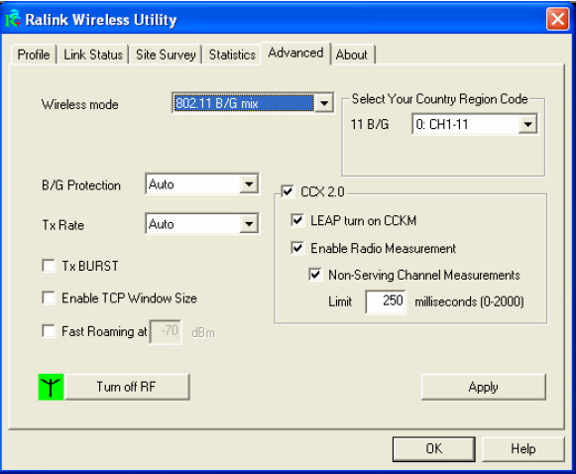

- Wireless Mode ou Mode du réseau sans fil : vous avez 3 choix possibles :
802.11 B/G mix : mode par défaut, quand vous avez des périphériques sans fil en
802.11b et 802.11g
802.11 B Only : quand vous n’avez uniquement que des périphériques sans fil en
802.11b. L’adaptateur est compatible avec 802.11 b et 802.11g
802.11 G Only : quand vous n’avez uniquement que des périphériques sans fil en
802.11g. L’adaptateur est compatible avec 802.11 b et 802.11g
- Select Your Country Region Code ou Sélectionner le canal de votre pays : Le canal utilisé par le réseau sans fil diffère selon le pays dans lequel vous vous trouvez. Aux Etats-unis ce sont les canaux de 1 à 11, en Europe c’est le canal 1 à 13. Vous devez vous conformez au canal utilisé dans le pays dans lequel vous utilisez l’adaptateur sans fil.
- B/G Protection : si vous disposez d’un mélange de périphériques sans fil en 802.11b et 802.11g, il est recommandé d’activer ce mécanisme de protection. Il permet de baisser le taux de collision des données entre les périphériques sans fil en 802.11b et 802.11g.
Auto : selon l’état du réseau, le mode de protection sera activée ou inactive.
On ou Actif : la protection sera activée
Off ou Inactif : : la protection sera désactivée
- TX rate ou Débit de transmission : vous pouvez sélectionner Auto/1/2/5.5/11/6/9/12/18/24/36/48/54 Mbps ; en mode Auto l’adaptateur choisit automatiquement le meilleur débit. Plus le débit choisi est important, et plus faible est la distance utilisable entre l’adaptateur et les périphériques sans fils
En mode 802.11b le débit est à choisir parmi Auto/1/2/5.5/11 Mbps.
- Tx BURST ou Pic Tx : permet d’avoir une meilleure sortie pendant la même période et sous le même environnement.
- Enable TCP Windows Size ou Permettre la taille de la fenêtre TCP : la fenêtre TCP représente la quantité de données qu’on peut envoyer durant une connexion avant d’avoir l’accord du destinataire. Quand vous voulez vous connecter à un routeur ou à un point d’accès, vous pouvez régler une valeur en rapport avec celle du routeur ou du point d’accès. Plus la taille de la fenêtre TCP est élevée, meilleure est la performance.
- Fast Roaming at -70 dBm ou Mobilité accélérée à -70 dBm : quand vous voulez vous connecter au réseau aux alentours rapidement lors d’utilisation d’application multimédia ou audio, vous pouvez cocher ce paramètre. L’adaptateur se connectera au réseau aux alentours quand la puissance du signal est inférieure à la valeur que vous avez mise.
- Turn Off RF ou Fermer le signal sans fil : si vous voulez désactiver le réseau sans fil temporairement, cliquer sur ce bouton. Pour réinitialiser le réseau sans fil, il suffit de cliquer de nouveau sur ce bouton.
- CCX 2.0 ou Cisco Compatible Extensions 2.0 : ce sont des paramètres développés pas CISCO pour administrer un réseau sans fil.
- LEAP turn on CCKM ( Régler un client LEAP en mode CCKM) : les clients LEAP s’authentifient mutuellement en utilisant un serveur RADIUS. Quand vous configurez votre réseau sans fil, les clients LEAP se connectent à un point d’accès sans avoir besoin d’un serveur principal. En utilisant CCKM ou Cisco Centralized Key Management ou Administration clé centralisée de Cisco, un point d’accès configuré pour fournir un WDS ou relais de point d’accès sert comme un serveur RADIUS et authentifie rapidement le client de façon à ce qu’il n’y a pas de décalage dans les applications multimédia.
- Enable Radio Measurement (Activer la mesure radio) : un point d’accès CISCO peut administrer et surveiller la transmission et l’environnement radio par l’intermédiaire des clients CCX et compatibles pour trouver de nouveaux points d’accès.
- Non-Serving Channel Measurements ou Mesure du canal non utilisé : Un point
d’accès Cisco peut effecuter des mesures par l’intermédiaire des clients compatibles
CCX sur les canaux non utilisé
- Limit xxx milliseconds ou Limite xxxmillisecondes : permet de limiter le temps de mesure du canal de 0 à 2000 ms. Par défaut il est de 250 ms.

  - A Propos de (About)
En cliquant sur cette option, vous avez des informations sur la version de l’utilitaire (RaConfig Version), la version du pilote (Driver version), la version de l’EEPROM (EEPROM Version), la version du firmware (Firmware Version), l’adresse IP (IP Adress), l’adresse physique (Phy_Address), le sous masque (Sub mask), la passerelle par défaut (Default Gateway).
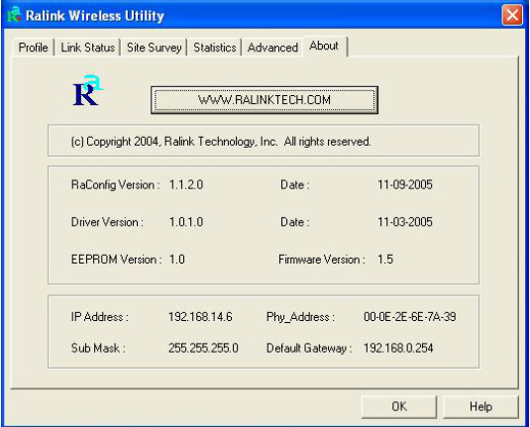

3.10 Mode Turbo
Cet adaptateur sans fil USB permet d’augmenter le taux de transfert par l’intermédiaire du mode Turbo. Il compresse les données réduisant ainsi le temps d’envoi des données vers le routeur ou le point d’accès. Ce mode est activé automatiquement.

4. Résolution de problèmes
Si vous avez un problème, essayez une des solutions proposées pour le résoudre.
Sinon demander de l’aide à votre revendeur, à votre fournisseur d’accès INTERNET, aux constructeurs des appareils sans fil utilisés

Vous avez des problèmes d’installation de l’adaptateur :
-Vérifier que vous avez bien mis à jour les pilotes USB de la carte mère de l’ordinateur
-Vérifier que le CD du pilote n’est pas rayé ou n’a pas de poussières, ou que votre lecteur CD fonctionne correctement
-Vérifier que votre port USB fonctionne
-Vérifier sur une autre machine que l’adaptateur fonctionne
-Désinstaller le pilote complètement et le réinstaller
-Cet adaptateur fonctionne sans problème sous Windows XP SP2
-Si vous installez l’adaptateur à un concentrateur ou Hub USB, il faut que ce concentrateur ait une alimentation externe reliée au secteur électrique ; il se peut qu’il y ait des incompatibilités entre l’adaptateur USB et des concentrateurs USB, et dans ce cas le relier directement au port USB de la carte mère.

Si vous ne pouvez pas vous connecter à un réseau équipé du cryptage WPA :
-Vérifier que les appareils sans fil sont compatibles WPA et que sa fonction est activée
-Télécharger le correctif pour le cryptage WPA sous Windows XP à l’adresse suivante :
http://www.microsoft.com/downloads/details.aspx?displaylang=fr&FamilyID=009d8425-ce2b-47a4-abec-274845dc9e91

Votre adaptateur est bien installé mais vous ne pouvez pas partager la connexion réseau ou Internet ou faire fonctionner le partage INTERNET :
-Vérifier que le nom du SSID et le canal radio sont identiques à ceux du routeur ou du point d’accès
-Scanner votre ordinateur avec votre logiciel d’antivirus pour vérifier que vous n’avez pas de virus
-Désactiver votre logiciel de pare-feu ou Firewall (celui de Windows XP ou d’un autre éditeur)
-Désactiver votre logiciel d’antivirus
-Vérifier si le serveur DHCP est activé
-Désactiver le serveur DHCP, aller dans le Panneau de configuration puis Connexion réseau, cliquer sur le bouton droit de la souris et ouvrir Propriétés, cliquer dans l’onglet Général sur Protocole Internet TCP/IP, définir manuellement les adresses IP (exemple :192.168.1.x),le masque de sous réseau (255.255.255.0), la passerelle par défaut celle du modem-routeur (exemple :192.168.1.1) ; entrer également l’adresse de serveur DNS de votre fournisseur d’accès INTERNET (exemple : 194.2.0.20 en préféré et 194.2.0.40 en auxiliaire, si vous ne le connaissez pas, demander le à votre fournisseur)
Vérifier que les adresses IP et DNS sont bien rentrés : si vous avez rentré un mauvais chiffre la connexion réseau ou Internet se fonctionnera pas
-Si le cryptage est activé : vérifier le nom utilisateur et le mot de passe pour pouvoir accéder au réseau sans fil, vérifier que la clé est bien entrée en hexadécimale, vérifier le certificat
-Désactiver la gestion du réseau sans fil par Windows en décochant dans les propriétés de la connexion sans fil le terme : Utiliser Windows pour configure mon réseau sans fil, et utiliser l’utilitaire fourni.
-Activer la gestion du réseau sans fil par Windows en cochant dans les propriétés de la connexion sans fil le terme : Utiliser Windows pour configure mon réseau sans fil, et ne pas utiliser l’utilitaire fourni.

Vous êtes connecté à 11 Mbps au lieu de 54 Mbps :
-Vérifier que le port USB est bien en USB V2.0, si le port est en USB V1.0/1.1 il ne fonctionnera qu’à 11 Mbps maximum
-Votre port est en USB V2 : vérifier que les autres appareils comme le modem-routeur-WIFI ou le point d’accès sont bien en IEEE 802.11g fonctionnant à 54 Mbps ; vérifier que vous avez activé le réglage IBSS_G_Mode de l’adaptateur USB.

Votre connexion est très lente :
-Modifier le seuil de fragmentation et / ou RTS/CTS
-Il se peut que ce soit un problème de votre routeur : il faut vérifier son paramétrage ou le redémarrer
-Installer une nouvelle antenne plus puissante sur le modem/routeur WIFI si vous le pouvez :
installer une antenne WIFI omnidirectionnelle (sur un seul site par exemple dans un immeuble) ou directionnelle (sur plusieurs sites, par exemple une demeure principale avec une dépendance située en face) selon votre situation à la place de l’antenne repliable du routeur ou du point d’accès, régler cette antenne pour avoir le signal optimal.
-Installer d’autres points d’accès pour obtenir une zone de couverture WIFI de réseau sans fil plus importante

Vous avez des déconnexions sur le réseau sans fil ou sur INTERNET :
-Scanner votre ordinateur avec votre logiciel d’antivirus pour vérifier que vous n’avez pas de virus
- Sous Windows XP, aller dans le Panneau de configuration puis Outils d'administration, ouvrir Services de composants puis Services (local), à droite en mode étendu rechercher le nom Configuration automatique sans fil puis cliquer sur Arrêter le service qui est en haut au milieu, patienter quelques instants, puis cliquer sur Démarrer le service.

